Работа школы профактива
В период с сентября по ноябрь 2016 года профактивом студентов, в рамках школы профактива, проведено ознакомление и изучение Устава, Положения о первичной профсоюзной организации и Соглашения между администрацией ГБПОУ «Дубовский педагогический колледж» и коллективом студентов в лице первичной профсоюзной организации.
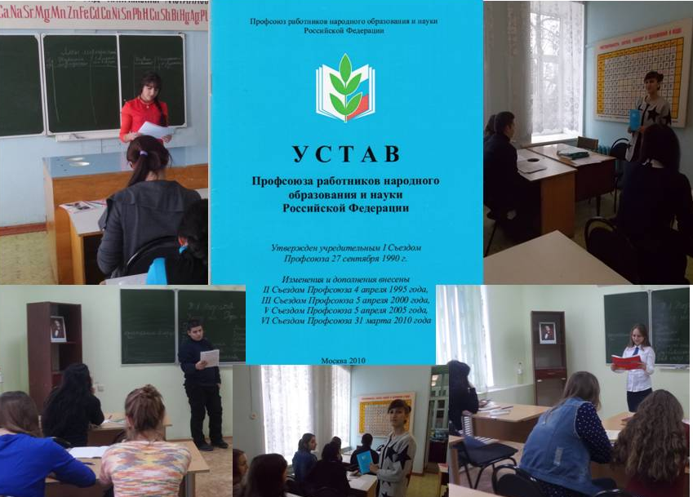
Студенты колледжа задали вопросы, по интересующим их темам, получили исчерпывающие ответы, необходимые знания, которые пригодятся им в дальнейшей студенческой жизни.
